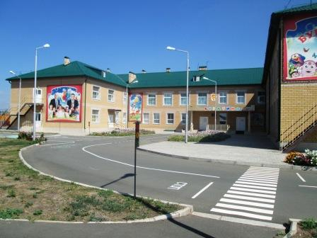  МДОАУ «Детский сад» № 5 «Буратино» п. Новосергиевка  Общие сведения: Адрес учреждения: 461201, Оренбургская область, Новосергиевский район, поселок Новосергиевка, ул. Вавилова 33А  Открытие ДОУ: 2012 год  Контингент: 8 групп, 209 детей.  Приоритетное направление в работе ДОУ: «Физическое развитие воспитанников»  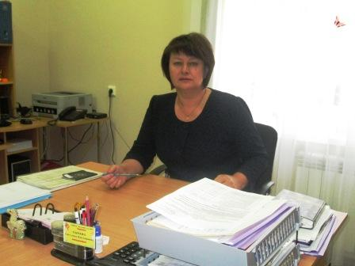  Заведующий ДОУ  Сычёва  Светлана Викторовна  Портфолио заведующего ДОУ  Дата назначения на должность: 01.09. 2012г.  Электронная почта: sadburatino5@mail.ru  Телефон: (35339) 2-26-51  Дата рождения: 29.09.1965 г.  Образование: высшее педагогическое.  Окончила Оренбургский Государственный педагогический институт в 1986 году по специальности «Русский язык и литература», по квалификации «Учитель средней школы».  Квалификация: Профессиональная переподготовка в ОГУ по программе «Управление государственными и муниципальными ОУ», квалификация: менеджер государственной и муниципальной ОУ, 2015г  Общий педагогический стаж: 30 лет.  Стаж в должности руководителя ДОУ: 4 года  О нас пишут в СМИ  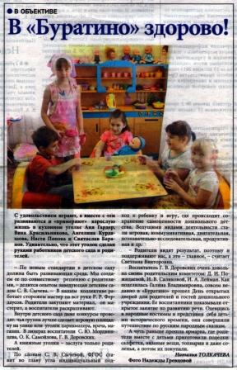  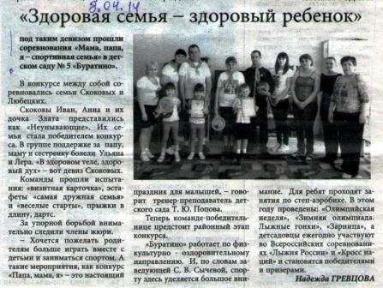 |  | Достижения педагогов и воспитанников  ДОУ свидетельствуют о том, что детский сад работает в инновационном режиме  Благодарность за участие в районном смотре-конкурсе «Лучшее оформление административного здания, прилегающей территории предприятия, учреждения, организации», 2013г  *2 место на муниципальном этапе конкурса профессионального мастерства «Лучший урок», 2013г  *3 место на районной научно-практической конференции, 2014г  *3 место на муниципальном этапе конкурса профессионального мастерства «Воспитатель Оренбуржья – 2014»  * 3 место на районной методической выставке «Использование современных образовательных технологий», 2014г  *1 место на районной научно-практической конференции, 2016г  *1 место на районной методической выставке «Обучение и воспитание детей с особыми образовательными потребностями: опыт, традиции, инновации», 2016г  *2 место на районной методической выставке обобщение личного опыта педагога, 2016г  *2 место в районном смотре-конкурсе «Лучшее оформление административного здания, прилегающей территории предприятия, учреждения, организации», 2016г  *1 место в 12 областном конкурсе детского рисунка «Пусть всегда будет солнце», 2015г  * три 1 и три 2 места во всероссийском творческом конкурсе «Время знаний», 2016г  Модернизация педагогического процесса в МДОАУ «Детский сад» № 5 «Буратино»  1.Построение воспитательно-образовательного процесса в детском саду по ФГОС ДО к Основной образовательной программе ДОУ и условиям её реализации.  2.Информатизация образовательного пространства ДОУ: использование ИКТ в образовательном процессе, сайт ДОУ sadburatino5.ucoz.ru  3.Метод педагогических проектов, как эффективное средство обучения и развития познавательных умений и навыков дошкольников.  4. Предметно-пространственная развивающая среда ДОУ – зона ближайшего развития дошкольников, как опосредованный метод обучения.  5. Работа с общественностью, СМИ и социальными партнерами.  6. Модернизация управления учреждения через общественные формы управления ДОУ.  7. Диссеминация педагогического опыта на муниципальном и региональном уровнях.  8.Демократический стиль управления педагогическим коллективом с активным участием кадров в модернизации дошкольного образования.  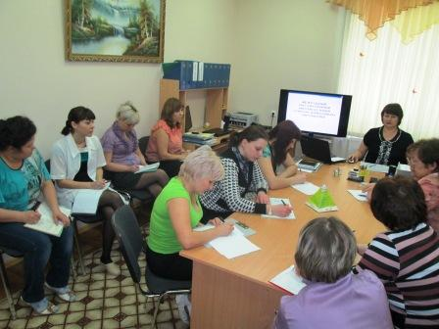 |  | Фотоальбом «Будни заведующего»  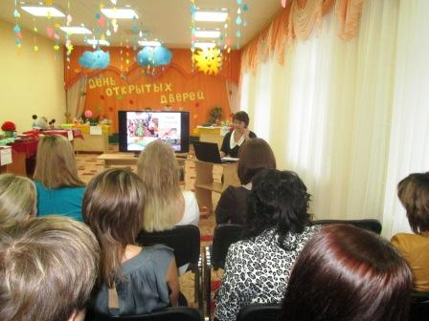  «День открытых дверей» Публичный отчёт  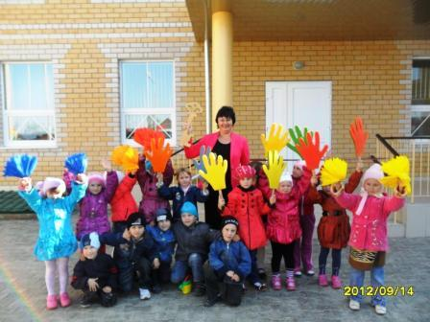  Разноцветный приветик  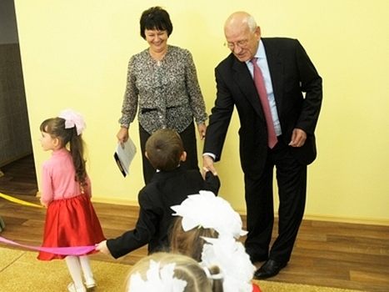  Крепкое рукопожатие  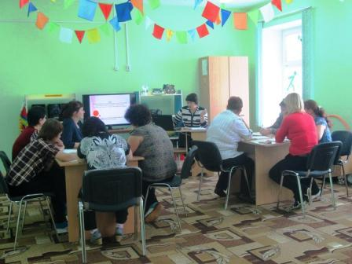  Заседание творческой группы - мозговой штурм  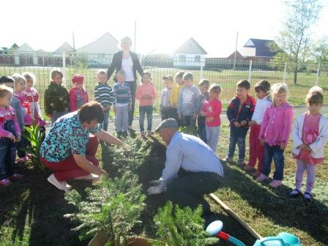  Акция «Посади дерево», сдача объекта  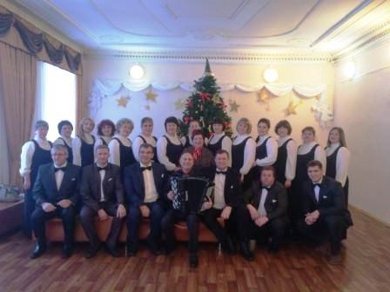  Областной конкурс «Битва хоров»

